Ανακαλύπτοντας τον κόσμο των Μικροβίων

1. Ποιο κάτω βλέπετε αποικίες μικροβίων.

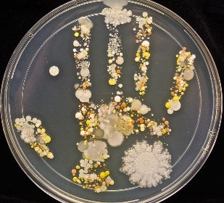 Α. Τι ονομάζουμε αποικία;………………………………………………………..

……………………………………………………………………………………….

Β. Πόσες αποικίες βλέπετε; Κυκλώστε το σωστό

i. 1 αποικία ενός μικροβίου

ii. 3 αποικίες ενός μικροβίου

iii. Πολλές αποικίες ενός μικροβίου

iv. Πολλές αποικίες πολλών μικροβίων

1. Οι πιο κάτω εικόνες δείχνουν κάποιους από τους τρόπους με τους οποίους μεταδίδονται τα μικρόβια στον άνθρωπο. Συμπληρώστε.

   
……………….. ……….. ……………… ……………. ……………

1. Α. Τί είναι μόλυνση; ………………………………………………………………………………………………………………..

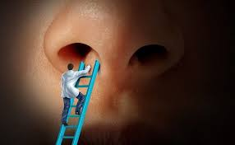

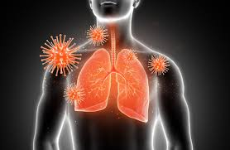Β. i. τι είναι η λοίμωξη και τι οι λοιμώδεις νόσοι; …………………………………………………………….…………………………………………………………………………

…………………………………………………………………………………………………………….…………………………

Ii. Δώστε 2 παραδείγματα: …………………………………………………………………………………………… ………

Ερώτηση «τυράκι»: λοιμός ή λιμός;;;;;;; να γράψετε το σωστό κάτω από κάθε

εικόνα.

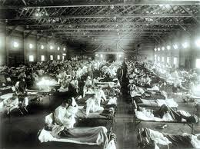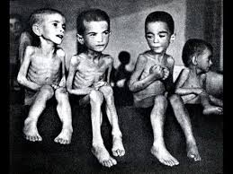

…………………………… ……………………………

1. ΣΜΝ

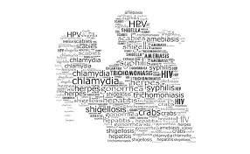 α. Τι είναι τα ΣΜΝ; ……………………………………………..………

β. Πως μεταδίδονται; …………………………………..………….….

γ. τι εννοούμε βακτηριακά ΣΜΝ και τι ιογενή ΣΜΝ;(δώστε από ένα παράδειγμα) ………………………………………………………..…………………

……………………………………………………………………..……

……………………………………………………………………...……

…………………………………………………………………….….…

δ. Θεραπεύονται όλα; Δώστε ένα παράδειγμα μη θεραπεύσιμου

ΣΜΝ. …………………………………………………………….……..

…………………………………………………………………………..

ε. Κυκλώστε από τα πιο κάτω νοσήματα αυτά που ΔΕΝ είναι ΣΜΝ.

Άφθα, χλαμύδια, ηπατίτιδα, ΑIDS, γονόρροια Γρίπη, Σύφιλη, Τοξόπλασμα, Έρπης, HIV, γεννητικά θηλώματα,

Σαλμονέλλα, Ανεμοβλογιά.

1. 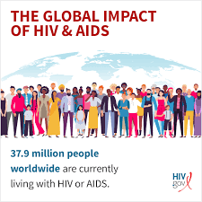 AIDS

α. Τι σημαίνουν τα αρχικά AIDS;

………………………………………………………………………..

………………………………………………………………………..

β. Σας δίνονται οι πιο κάτω εικόνες: Nα κυκλώσετε με κόκκινο τους τρόπους MH μετάδοσης του AIDS.

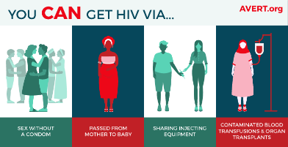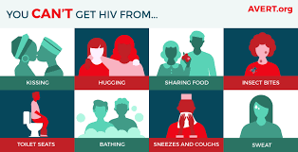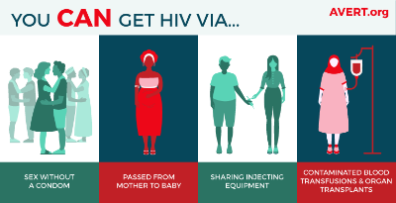

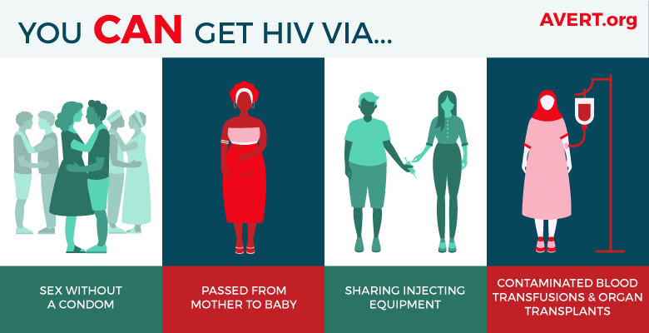



1. Να γράψετε τρεις (3) τρόπους προφύλαξης από τα ΣΜΝ ξεκινώντας από το πιο σημαντικό:

………………………………………………………………………………………………………………………………………

………………………………………………………………………………………………………………………………………

………………………………………………………………………………………………………………………………………

**STAY COOL!**

